**GRE送分流程-2019.06**

1. **登陆GRE网站<https://www.ets.org/gre/>, 点击右上角的ETS Account(如左图)；**
2. **出现登陆页面，输入账号和密码(如右图)，点击Sign In；**

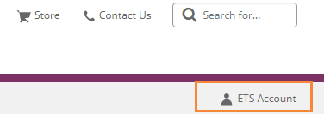 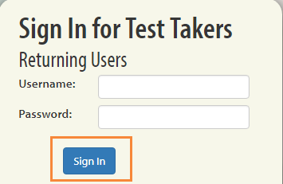

1. **在My GRE Home里，可以点击Scores栏View Scores and Score Recipients查看已送分的学校；送分选择Send Additional Score Reports；**

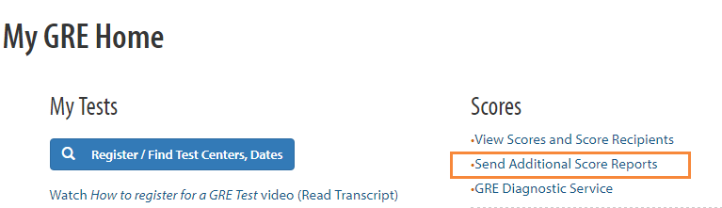

1. **出现personal information页面，核对个人信息是否有误，可更换邮箱、电话或地址信息。确认无误后，点击右下角Next**

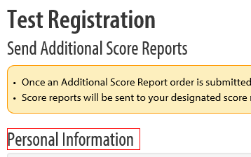 

1. **进入到送分页面(如下图)**

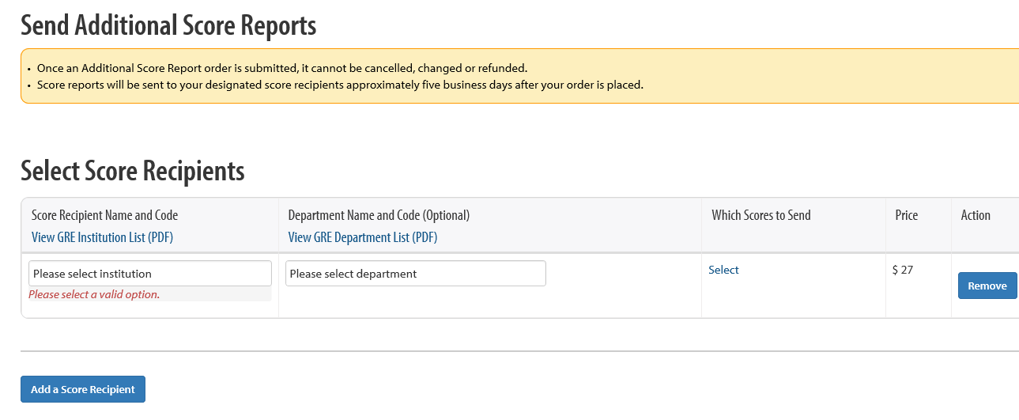

**在Score Recipient Name and Code栏输入学校的机构代码，例如4852。**

**核对自动匹配的学校名称是否正确。**

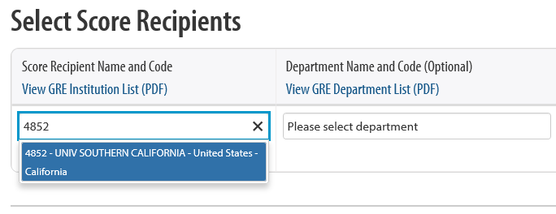

1. **如果学校要求输入系代码，在Department Name and Code栏输入相应代码，例如1502。如学校不要求系代码，此处忽略不填。**

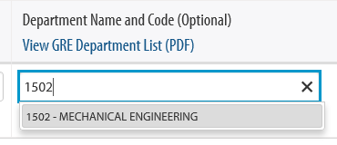

1. **点击Which Scores to Send下的Select，选择要送分的成绩。**



**可以选其中一次成绩，也可以全选，费用不变。选定后，点击左下方OK。**

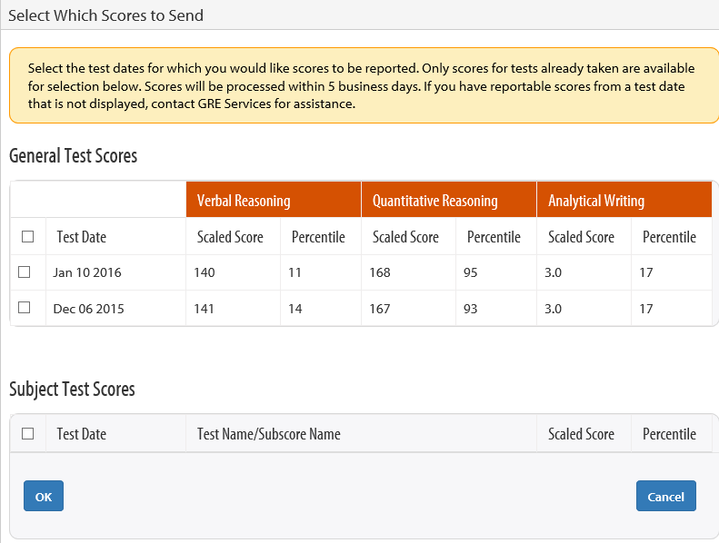

选单次

全选

1. **如需添加学校，点击左下方Add a Score Recipient, 继续前几步操作。**



1. **如果学校已经选完，点击右下方Add to Cart and Checkout，进入结算阶段。**

**（注意：如果退出网站，前面所选信息不会保存。）**



1. **出现Shopping Cart页面，确认送分学校无误后，点击右下方Proceed to checkout**

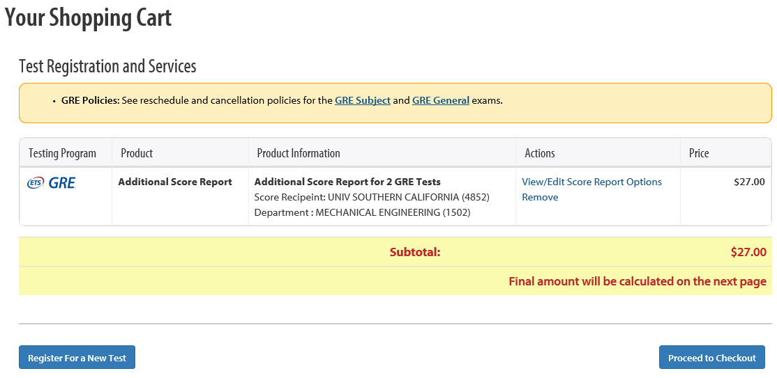

**Pay Now**

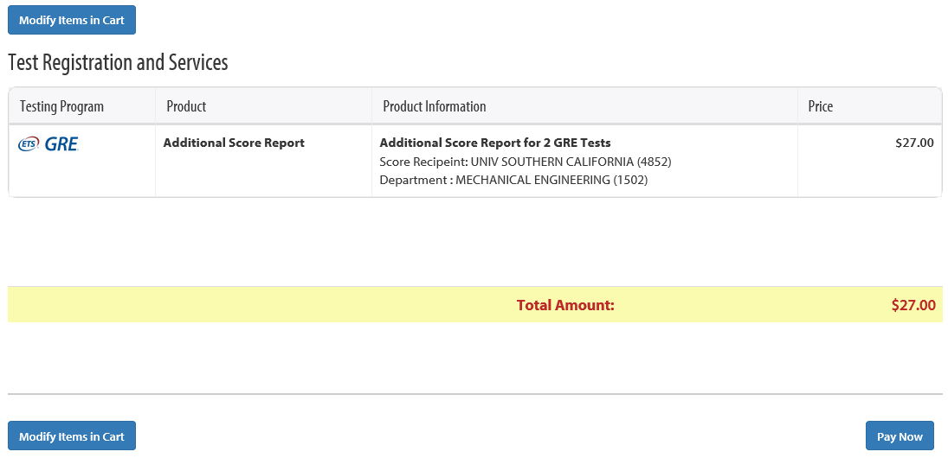

1. **进入付费界面，勾选第一项信用卡支付。信用卡支付不成功的同学可以选择注册Paypal。**

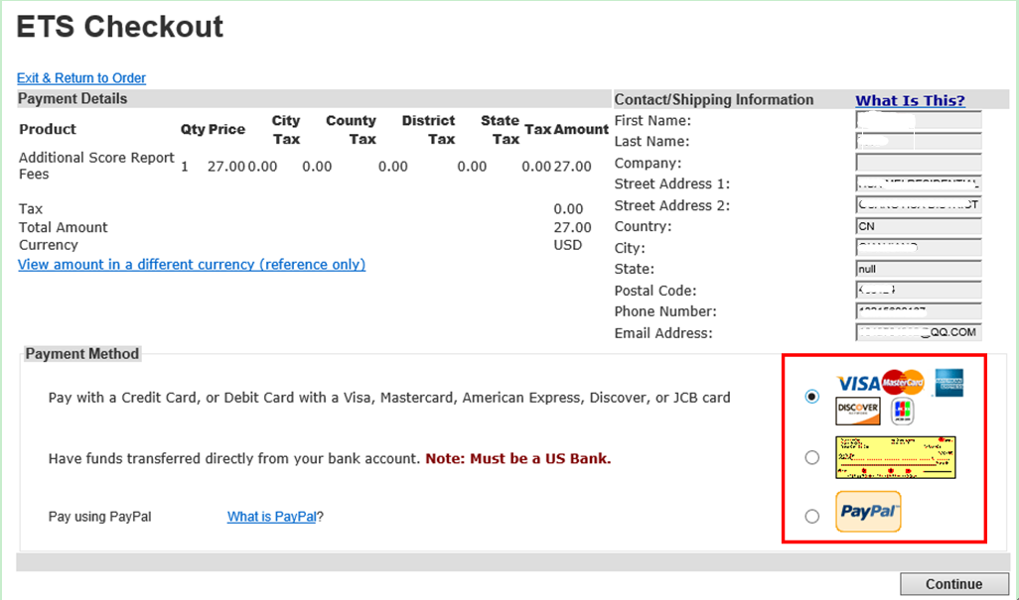

**信用卡支付：选择信用卡类型Visa/Master，输入卡号，有效期。Billing Information：勾选两个方框即可。然后输入验证码。核对信息无误后，点击Buy。**

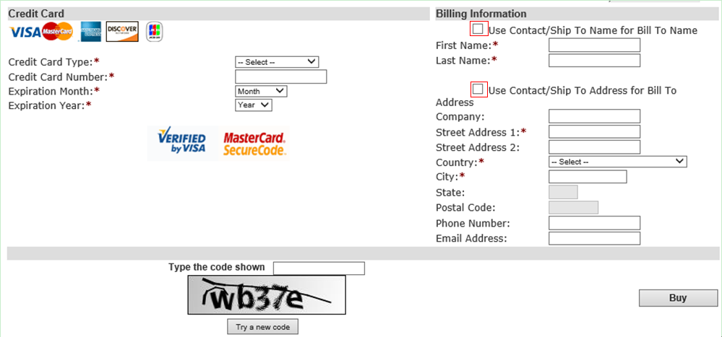

**耐心等待付费成功界面。送分成功后，会出现Thank you for your order，邮箱会收到邮件。**

1. **如果送分不成功，会出现以下页面，说明信用卡不能缴费。如果信用卡本身没有问题，可以多尝试几次或者换浏览器。也可以注册Paypal账号。**

